Ariketa

Kanguruen moduan

Landuko dittugunak:

Zure moduan/Zuk bezala ≠ Zuk moduan/Zure bezala
Lexikua
Gorputzaren atalak
Gorputz-jarrerak
Gorputz-mobimenduak

IKASMAILLA: HH
MATERIALA:

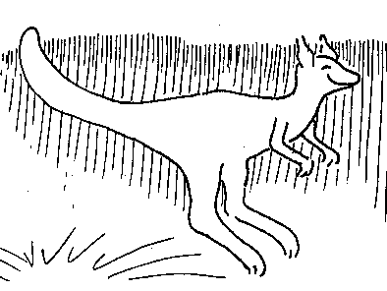
AZALPENA:

  - Belaunak tolostuz, kukumixo jarriko gara.
  - Besuak bular aldian tolostuko dittugu.
  - Aurrera salto egingo dogu, ahal bezain urrin, besuak mobidu barik.
  - Lurra ikutzen dan bakoitzian belaunak tolostu, abixadia hartzeko hurrengo saltorako.

